Памятка выбирающему профессию

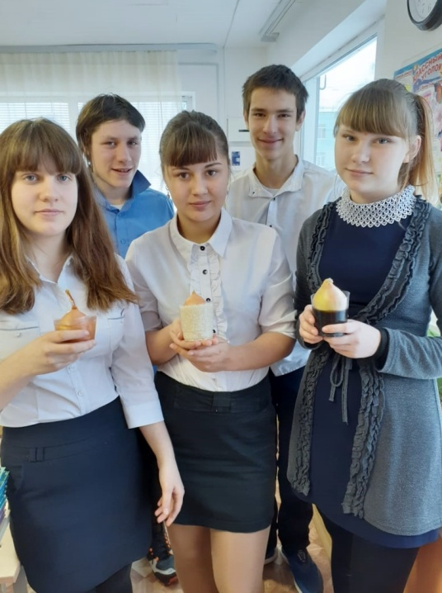
Выбор профессии — сложный и ответственный шаг в твоей жизни. Не предоставляй выбор своей будущей профессии случаю.
С ЭТОЙ ЦЕЛЬЮ:
• Изучи глубже самого себя: разберись в своих интересах (что тебе интересно на уровне хобби, а что может стать профессией), склонностях, особенностях своего характера и физических возможностях.
• Подумай, какие у тебя сильные и слабые стороны, главные и второстепенные качества.
• Ознакомься с профессиями, которые соответствуют твоим интересам и способностям. Наметь предварительно избираемую профессию или группу родственных профессий.
• Побеседуй с представителями избираемых профессий, постарайся побывать на рабочем месте этих специалистов, ознакомься с характером и условиями труда. Продумай, как, где и когда можно попробовать свои силы в этом деле практически и — действуй!
• Ознакомься с учебными заведениями, в которых можно получить избранную профессию.
• Сопоставь свои личные качества и возможности с характером той профессии, которую ты выбрал.
• Приняв решение, не отступай перед трудностями. Будь настойчив в достижении намеченных целей.
Рекомендации родителям по профориентации
1. Информацию о профессиональных планах ребенка можно получить только в ходе откровенной беседы с ним, ни в коем случае не на бегу. Лучше всего завести разговор как бы «к слову». При этом старайтесь проявлять терпение, такт и искреннюю заинтересованность.
2. Если старшеклассник не может четко сформулировать свои планы, надо попытаться понять, с чем это связанно.
3. Полезно предложить ребенку поработать, выбрав какое-то конкретное занятие.
4. Если Вас огорчает профессиональный выбор ребенка, не отговаривайте его и не запрещайте ему что-то категорично. Постарайтесь выяснить, на чем основан его выбор.
5. Если старшеклассник только мечтает, а ничего не делает, надо помочь ему составить конкретный план, обсудив, сколько времени у него есть и что необходимо успеть.
6. Помогите своему ребенку подготовить «запасной вариант» на случай неудачи на выбранном пути.

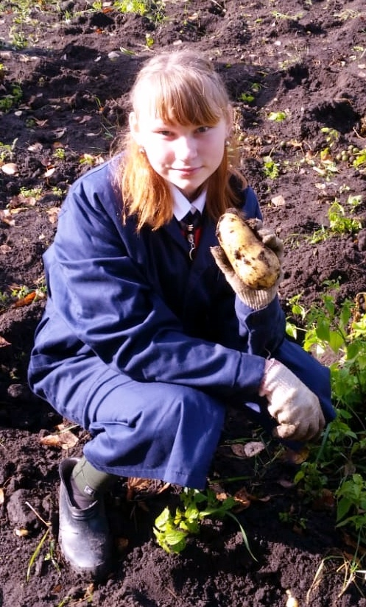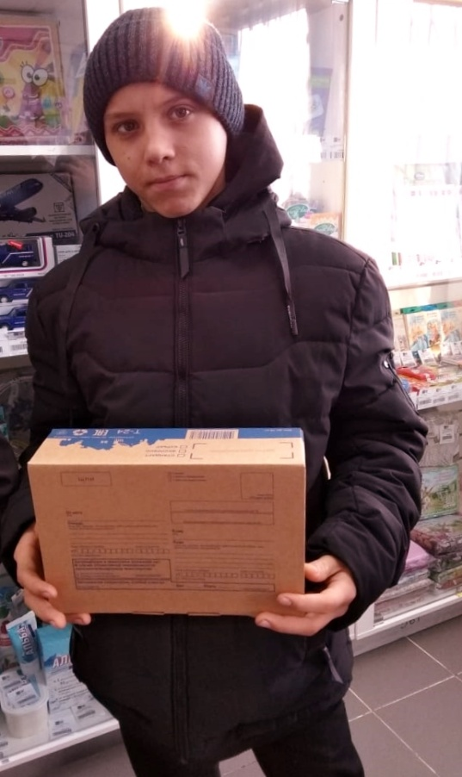
ЖЕЛАЕМ УСПЕХА В ВЫБОРЕ ПРОФЕССИИ!

